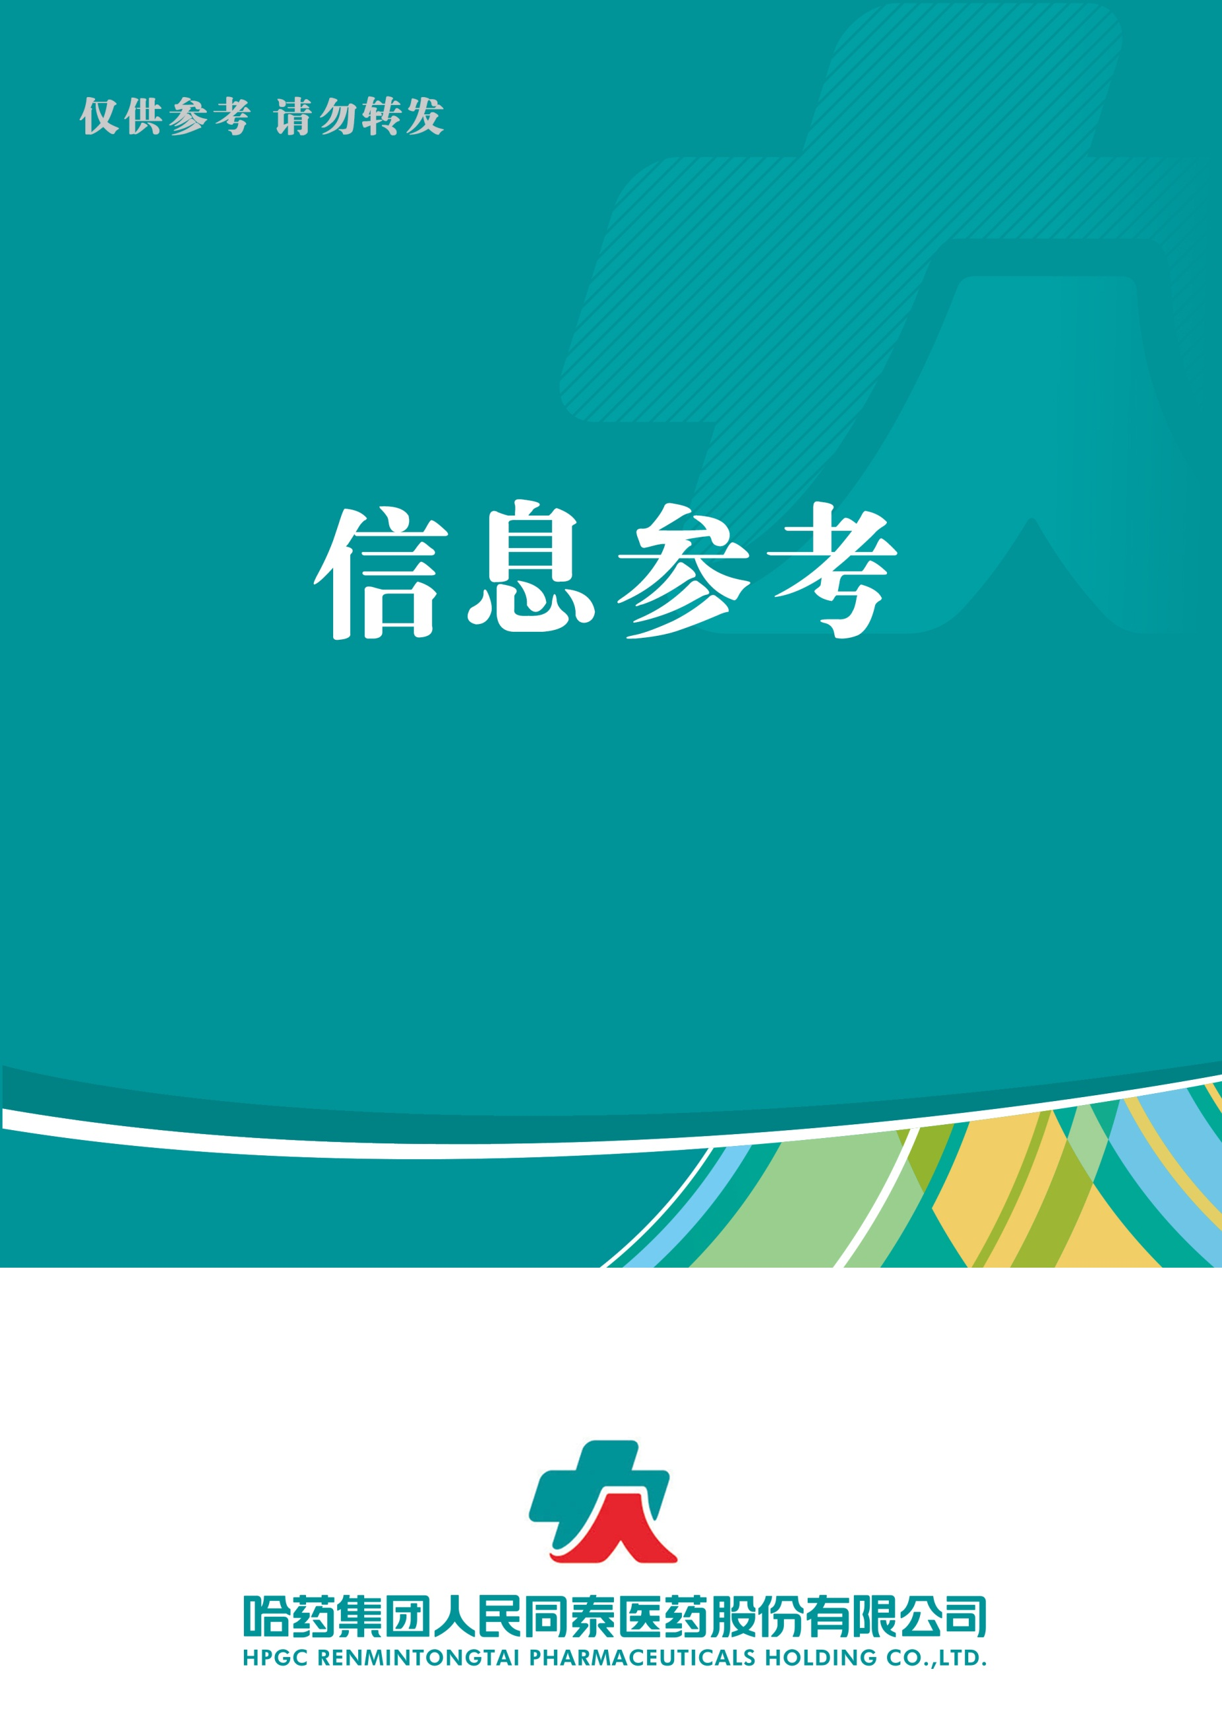

（2020年第10期） 2020年10月26日

目录

（10月第10期）

1.国家医保局：全国药品共享价格数据表正在制定中，拟尽快下发！

2.重磅！国家医保局：全国医院将统一回款

3.医保个账改革，药店近半市场将受影响

4. 分级管理落地，过半药店面临淘汰？四大生存出路！

5. 学习商城会员制 打造药店新生态

2020.10.26

总 编 朱卫东副总编 李厚佳 责任编辑彭宇飞

信息01 | 国家医保局：全国药品共享价格数据表正在制定中，拟尽快下发！
发布时间 | 2020-10-15 | 信息来源 | 医药经济报
信息提供 | 运营管理部 | 信息确认 | 彭宇飞
确认结果 | 来源：医药经济报
关键词 | 药品 价格 集中采购 数据共享
内容概要 | 10月15日，国家医保局官网发布《对十三届全国人大三次会议第4696号建议的答复》，其中披露了备受关注的国家医疗保障信息平台的进展：目前通过医疗保障信息平台的药品和医用耗材快速集采功能模块系统建成全国统一的药品集中采购信息库，已收集2019年全国各省、各医院药品交易价格和交易量，现正制定全国共享价格数据表，拟尽快完成后发各省，为开展价格联动工作提供数据。  附件1:国家医保局：全国药品共享价格数据表正在制定中，拟尽快下发！

信息02 | 重磅！国家医保局：全国医院将统一回款
发布时间 | 2020-10-12 |  | 信息来源 | 赛柏蓝
信息提供 | 运营管理部 |  | 信息确认 | 彭宇飞
确认结果 | 来源：赛柏蓝
关键词 | 医院 回款 结算 措施
内容概要 | 1、全国统一结算模式来了  要点1 : 从交货验收合格到付款，不得超过30天  要点2: 全国上下，严查医疗机构不按时结算药款问题  要点3: 不按时回款的机构，将全省通报  要点4: 全国各省必须保证回款速度  要点5: 提前预付医疗机构30%，必须按照会同规定回款  要点6: 全国推进医保基金与医药企业直接结算  2、严管药械垄断  附件2：重磅！国家医保局：全国医院将统一回款
信息03 | 医保个账改革，药店近半市场将受影响
发布时间 | 2020-10-02 | 信息来源 |  | 中康CMH  第一药店财智
信息提供 | 运营管理部 | 信息确认 |  | 彭宇飞
确认结果 | 来源：中康CMH 第一药店财智
关键词 | 医保 个账 零售药店 转型
内容概要 | 基于中康CMH零售药店监测数据对零售药店医保消费进行大解构：  医保基金在药店消费占比是多少？  哪些品类受到的影响会更大？  附件3：医保个账改革，药店近半市场将受影响
信息04 | 分级管理落地，过半药店面临淘汰？四大生存出路！
发布时间 | 2020-10-25 | 信息来源 |  | 医药经济报
信息提供 | 运营管理部 | 信息确认 |  | 彭宇飞
确认结果 | 来源：医药经济报
关键词 药政重点 二票制 | 药店 分级管理 布局
内容概要 | 近日，商务部对外发布《全国零售药店分类分级管理指导意见（征求意见稿）》，征求意见截止时间为12月6日。这意味着，零售药店即将开启新的大变局。按照征求意见稿的目标，到2020年，全国大部分省市零售药店分类分级管理制度基本建立；到2025年，在全国范围内统一的零售药店分类分级管理法规政策体系基本建立。  有机构预测，在全国范围内执行药店分级制度，药店数量将减少50%以上。药店经营者怎么办？  附件4：分级管理落地，过半药店面临淘汰？四大生存出路！
信息05 | 学习商城会员制 打造药店新生态
发布时间 | 2020-10-18 | 信息来源 | 第一药店财智
信息提供 | 运营管理部 | 信息确认 | 彭宇飞
确认结果 | 来源：第一药店财智
关键词 | 药店 会员 系统 新生态
内容概要 | 药店客流为什么会减少，它又是如何减少的，药店该作出怎样改变，才能在这个竞争日趋激烈的行业中活下来?药店如何构建生态消费系统?  附件5:学习商城会员制 打造药店新生态

附件1

国家医保局：全国药品共享价格数据表正在制定中，拟尽快下发！

李蕴明 医药经济报 2020-10-15

10月15日，国家医保局官网发布《对十三届全国人大三次会议第4696号建议的答复》，对“完善医保跨省异地就医即时结算工作的建议”予以答复。
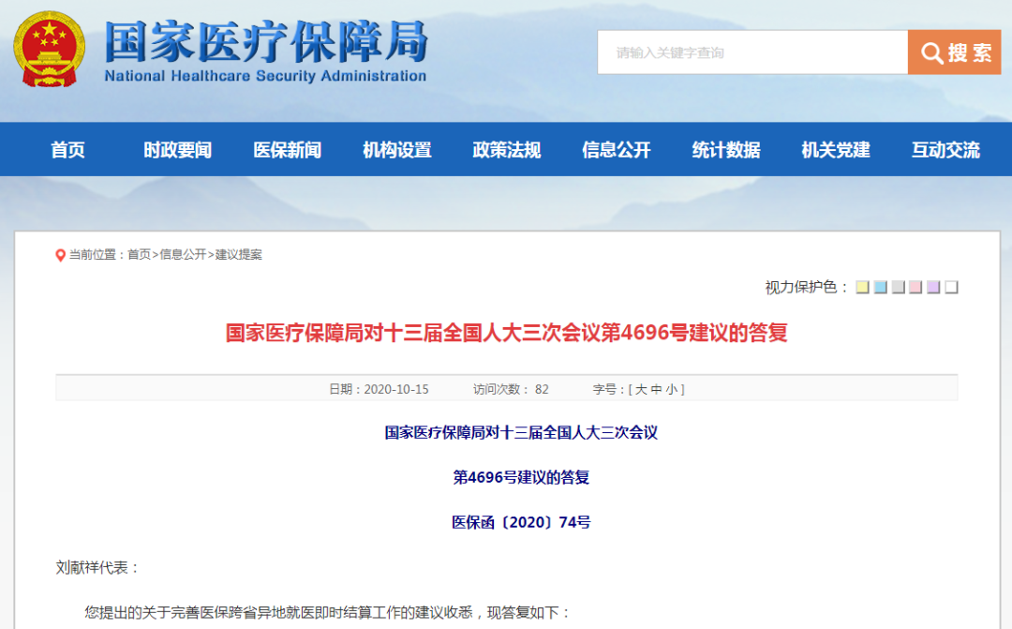

其中，披露了备受关注的国家医疗保障信息平台的进展：目前通过医疗保障信息平台的药品和医用耗材快速集采功能模块系统建成全国统一的药品集中采购信息库，已收集2019年全国各省、各医院药品交易价格和交易量，现正制定全国共享价格数据表，拟尽快完成后发各省，为开展价格联动工作提供数据。
信息化一盘棋布局成形
“全国医保信息化一盘棋”，可以说是自2018年国家医保局挂牌就已定下的方向。早些时候医保局在对另一则提案答复中，也对代表们反映的各省招标采购平台建设不统一，包括平台信息不共享、平台归属不统一、平台多而散等问题，答复重申，要建立全国统一、覆盖到省的医药招标采购平台。
据了解，今年9月份国家医疗保障信息平台的14个业务子系统已完成初验进入试运行阶段。其中，药品、医用耗材招标采购作为医疗保障的主要职能，将依托该平台实现挂网、招标、采购、交易、结算、支付、评价等全过程服务管理功能。同时，还将发挥科学管理、数据监测、信息联通、政务服务、统计分析及决策支持等功能。目前各省药品、医用耗材的挂网、招标、采购、交易、结算、监督管理等基础功能均已在省级平台得以实现，且省内数据标准也已基本统一。
而针对备受业内外关注的价格数据共享问题，医保部门采用通过国家平台实现信息的传递。国家医保局在此次答复中披露，目前依托医疗保障信息平台建设了药品和医用耗材快速集采功能模块系统（简称快采系统），印发《关于开展全国药品和医用耗材集中采购数据快速采集的通知》（医保办发〔2019〕49号）开展数据快速集采工作。
药品方面，目前通过快采系统建成全国统一的药品集中采购信息库，已收集2019年全国各省、各医院药品交易价格和交易量，现正制定全国共享价格数据表，拟尽快完成后发各省，为开展价格联动工作提供数据；在医用耗材方面，国家医保局也印发了《关于开展高值医用耗材集中采购数据快速采集与价格监测的通知》（医保价采函〔2020〕30号），充分利用医用耗材医疗保障分类编码，收集全国高值医用耗材的交易数据，建立医用耗材明细交易信息库，目前正对各省第1批医用耗材编码比对并整理数据，完成采集数据收集和数据库建设后，拟尽快开展全国价格联动等工作。
对此，有行业人士提醒，在医保控费的背景下，全国共享价格数据表的制定，将加剧医院终端市场变化。
标准化加速联动落地
“全国医保信息化一盘棋”远不只共享价格数据表那么简单。按照国家医保局的规划，到2021年底，按照标准全国统一、数据省级集中、平台分级部署、网络全面覆盖的医疗保障信息化建设要求，全国统一的医保信息平台将初步建成，信息实现互联互通，全国医疗保障业务经办系统一体化应用格局基本形成，公共服务会更加便捷，医疗保障治理能力现代化水平进一步提高，将从根本上解决系统分散、标准不统一、信息孤岛等问题。
分析人士指出，全国平台的建成将为后续进行更大范围、更多品种的药品集采打下基础，随之而来的是区域性、全国性联盟集采常态化，药品价格下降在所难免。
此外，国家医保局推动的全国医保用药支付范围统一进展也符合预期。按照国家医保局去年印发的通知要求，各地须严格执行医保目录，不得自行制定目录或用变通的方法增加目录内药品，也不得自行调整目录内药品的限定支付范围。对于原省级药品目录内按规定调增的乙类药品，应在3年内逐步消化。目前，大部分省份第一批40%品种已经消化完成。
据悉，下一步国家医保局将印发《基本医疗保险用药管理暂行办法》，指导各省做好增补品种消化工作，逐步统一全国医保用药支付范围；以《医疗保障医用耗材分类与编码》为基础，逐步统一全国医用耗材的支付范围；此外，将根据中央统一部署，完善医疗服务项目医保管理。

附件2

重磅！国家医保局：全国医院将统一回款

米克 赛柏蓝 2020-10-12
新政出台，必须按照合同要求给经销商回款

1全国统一结算模式来了
日前，据国家医保局官网消息，针对“医院结算货款”的提案，国家医保局同药监局、财政部、卫生健康委等相关部门，进行认真研究，将建立全国统一规范的结算模式和运行机制。
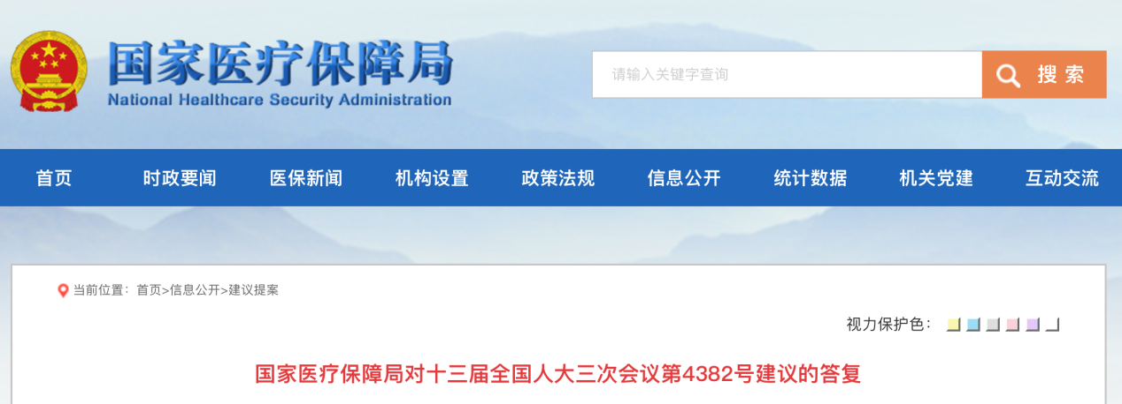
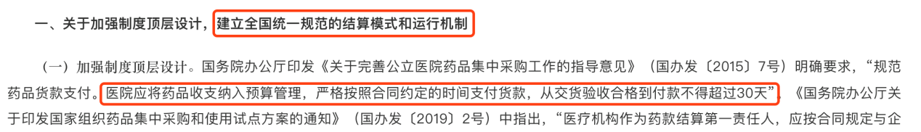

▍要点1 : 从交货验收合格到付款，不得超过30天
各地需要严格落实国务院办公厅印发《关于完善公立医院药品集中采购工作的指导意见》（国办发〔2015〕7号）明确要求，“规范药品货款支付。医院应将药品收支纳入预算管理，严格按照合同约定的时间支付货款，从交货验收合格到付款不得超过30天”。
▍要点2: 全国上下，严查医疗机构不按时结算药款问题
《国务院办公厅关于印发国家组织药品集中采购和使用试点方案的通知》（国办发〔2019〕2号）中指出，“医疗机构作为药款结算第一责任人，应按合同规定与企业及时结算，降低企业交易成本。严查医疗机构不按时结算药款问题”。随着国家组织药品集中采购的制度化、常态化，对于提升药品货款支付效率的要求也在不断提高。
▍要点3: 不按时回款的机构，将全省通报
《国务院深化医药卫生体制改革领导小组印发关于以药品集中采购和使用为突破口进一步深化医药卫生体制改革若干政策措施的通知》（国医改发〔2019〕3号）在上述政策的基础上，又增加了“各省（区、市）对本地区各地市支付药品货款情况定期排名并以适当方式公开；
对无正当理由不按时支付医保基金的医保经办机构负责人和不按时支付药品货款的医疗机构负责人，定期在全省范围内通报批评。
▍要点4: 全国各省必须保证回款速度
《国务院关于深化医疗保障制度改革的意见》再次明确提出，“推进医保基金与医药企业直接结算”，为解决医疗机构拖欠药款的问题提供了基本遵循。国家医保局指出“保证及时回款”是降低企业成本，从而降低药价的重要因素，各部门均高度重视，制定实施了一系列政策措施。
各省份要相继出台了落实政策的相关细化规定，不断加大对医疗机构货款结算的监督力度，有效保证回款速度。
▍要点5: 提前预付医疗机构30%，必须按照会同规定回款
明确医保部门向医疗机构预付药款。《国家医疗保障局关于国家组织药品集中采购和使用试点医保配套措施的意见》（医保发〔2019〕18号）中明确要求“落实医保基金预付政策。医保经办机构在试点工作正式启动前，按照不低于专项采购预算的30%提前预付医疗机构，并要求医疗机构按合同规定与企业及时结算，降低企业财务成本”。
▍要点6: 全国推进医保基金与医药企业直接结算
鼓励医保经办或采购机构与企业直接结算或预付药款。国家医保局指出，从“4+7”试点实际运行情况来看，“4+7”试点中选产品的30天结清率达到了90%以上，医疗机构拖欠药款的问题得到有效缓解。
其中，上海、沈阳、大连、成都由医保部门预付货款给生产或者配送企业，厦门由医保部门与配送企业直接结算，其余6个试点城市医保基金向医疗机构预付货款。大部分试点城市预付货款比例达到50%，个别达到60%。
国家医保局指出，下一步将积极落实现有文件政策要求，不断推进医保基金与医药企业直接结算工作。拟对定点医药机构的考核评价中，逐步将定点医药机构按时结算药款率等指标纳入考核评价范围。协调有关部门加强行业监管，要求医疗机构加强自律，及时结算药款。

2 严管药械垄断
国家医保局在《关于建立医药价格和招采信用评价制度的指导意见（征求意见稿）》中指出，医药领域收受回扣、垄断控销等行为造成药品和医用耗材价格虚高等问题侵害群众利益。
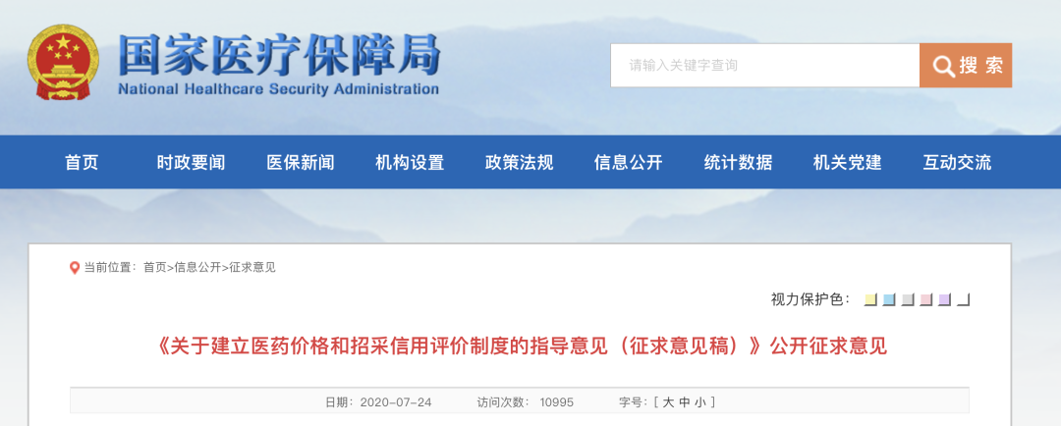
国家医保局将建立医药价格和招采信用评价制度。那么这个制度都包含什么，具体怎么建？
文件指出基于药品和医用耗材集中采购的民事权利义务关系，依托药品和医用耗材招标采购平台，系统集成守信承诺、信用评级、分级处置、信用修复等机制，建立权责对等、协调联动的医药价格和招采信用评价制度，促进各方诚实守信。
将出台目录清单，保证合同的履行，防止不正常价格发生。
文件指出，将建立医药价格和招采失信事项目录清单，列入目录清单的失信事项包括但不限于在医药购销中给予回扣或其他不正当利益（以下简称“医药商业贿赂”）、滥用市场支配地位、涉税违法、不正当价格行为、恶意违反合同约定、扰乱集中采购秩序等。
违约、违法、违规将实名记录，纳入黑名单。
消息指出，自本意见印发之日起，医药企业（含药品生产许可持有人、药品和医用耗材生产企业、与生产企业具有委托代理关系的经销企业，以及配送企业，下同）在定价、投标、履约、营销等过程中，通过目录清单所列失信事项牟取不正当利益的，纳入医药价格和招采信用评价范围。
医药企业主动承诺制的实行，将是另一大重要措施。
文件指出，医药企业参加或委托参加药品和医用耗材集中采购、平台挂网，以及医保定点医疗机构开展的备案采购，应以独立法人单位向药品和医用耗材集中采购机构提交书面承诺。
承诺的内容包含进货、销售等方方面面。
文件指出，承诺事项包括建立合规审查制度，不发生列入目录清单的失信行为，对其雇佣人员或具有委托代理关系的经销企业为己方药品或医用耗材实施失信行为承担相应责任；接受相应的制约措施。
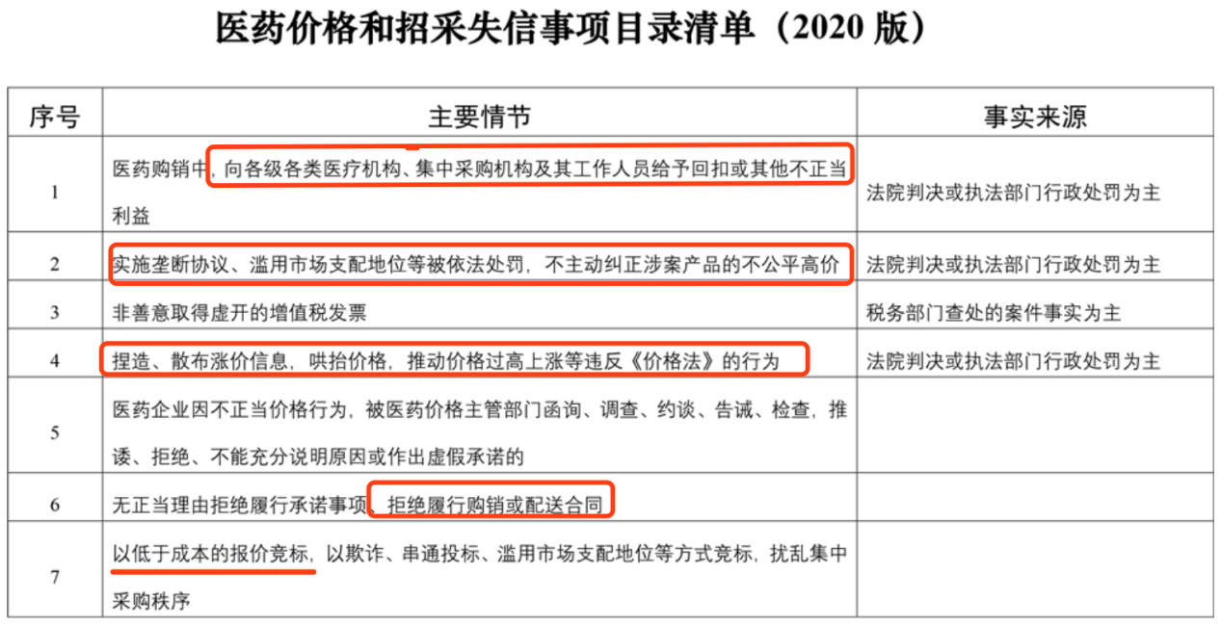

附件3

医保个账改革，药店近半市场将受影响

原创 中康CMH 第一药店财智 10月2日

8月26日，国家医保局发布《关于建立健全职工基本医疗保险门诊共济保障机制的指导意见（征求意见稿）》，其中对能用于药店消费的医保个人账户的主要改革有两点：一是个人账户计入方法有变，二是个人账户使用范围有变。
业内普遍认为医保个人账户的资金池将面临缩水，对零售药店造成巨大冲击。
本文将对医保个人账户收支存进行简单的回顾及预测。同时，将基于中康CMH零售药店监测数据对零售药店医保消费进行大解构：医保基金在药店消费占比是多少？哪些品类受到的影响会更大？
一、随着医保个账收入减少，预计2024年不再有累计结存，个账支付能力将随之下降
从目前医保个人账户的收支存现状来看，个人账户的收入增速略低于支出，但累计结存保持提升的趋势。具体数据来看，2019年医保个人账户的收入达到5840亿元，3年复合增长率为12.3%；支出为4724亿元，3年复合增长率为12.9%；累计结存为8426亿元，3年复合增长率为17.0%。
按照《征求意见稿》方案，医保个人账户的收入将仅保留职工个人缴纳的月工资2%，而单位缴纳的职工月工资1.8%-2.4%（单位为职工缴纳月工资的6%-8%不等的保费，30%纳入个人账户）部分将纳入医保统筹账户，预计医保个人账户的收入将减少一半。
在没有统筹基金增加等带来影响的前提下，我们对医保个人账户未来五年的收支存进行了预测，假设个账收入、支出的年增速保持在12.3%、12.9%的水平（2017-2019年复合增长）。预计2021年政策落地后，个人账户将开始出现“入不敷出”，累计结存将逐年下降。到2024年，个人账户将不再有结存，随之而来的是个人账户的支付能力出现下降，最终将进入“收入平衡”的状态。
医保个人账户收支存情况（2017-2024E）
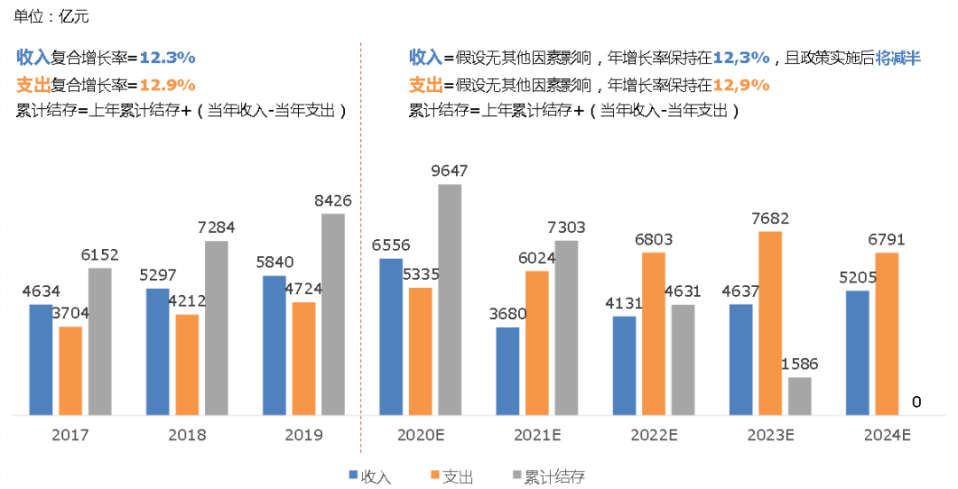数据来源：国家医保局，中康CMH整理
乐观来看，2024年之前是医保个人账户资金缩减影响的缓冲期，能够为行业采取对应的措施提供了充足的时间。
二、医保支付在零售药店的市场占比高、趋势稳步提升，且客单价较高
医保支付的市场占比近“半壁江山”：从市场占比来看，2019Q4医保支付在零售药店的金额占比与订单数量占比分别达到近两年的最高值，分别为47.6%、39.8%。需说明一点：2020年上半年，受疫情的刺激，口罩、消杀等产品的非医保消费激增，导致2020年上半年医保消费占比有所回落。
医保支付在药店的经营占比（2018Q1-2020Q2）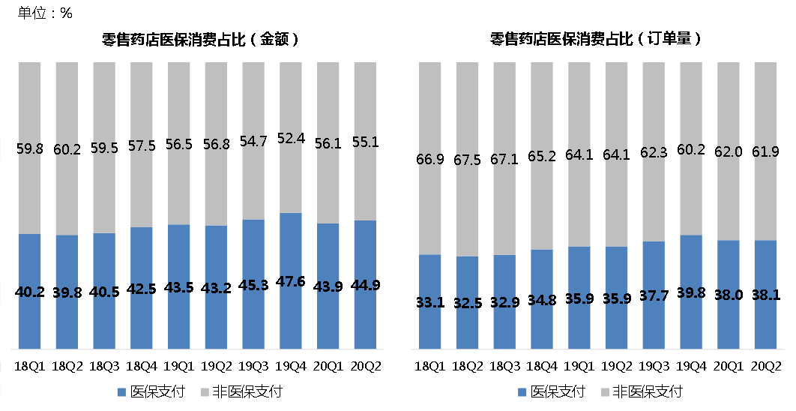
计算公式：医保支付消费占比=医保支付金额（订单）/药店消费总金额（总订单）数据来源：中康CMH-医保样本门店
医保支付的占比稳步提升：从趋势来看，剔除2020年上半年疫情的影响，医保支付的金额与订单量占比均呈现稳步提升趋势。
医保支付的客单价更高：以2019Q4为例，医保支付的客单价是51.5元，远高于非医保支付的37.6元。（客单价：单位时间内，平均每个订单的消费金额，公式为销售额/订单数）
三、年龄越大，使用医保支付的占比越大，依赖度越高
聚焦到各年龄段的人群，随着年龄的递增，医保支付的金额占比也越大。其中，17-25岁的年轻购药者，2019年医保支付的金额占比仅为31.5%，同比提升5.3个百分点，而66岁及以上的老年购药者的医保支付的金额占比达到了52.0%，且同比提升6.0个百分点。
各年龄段在药店的医保支付比例 - 以年龄段为总体（2019 vs 2018）
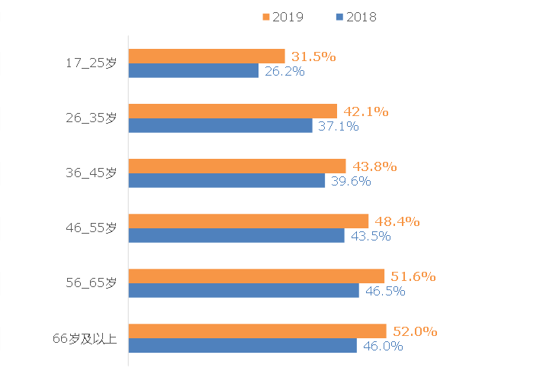计算公式：某年龄段医保支付比例=该年龄段医保支付金额/该年龄段药店消费总金额 数据来源：中康CMH-医保样本门店
四、Rx、OTC的医保支付占比较大且同比有所提高，保健品则有所下滑
从处方属性来看，以总销售额为总体：2019年，Rx、OTC的医保支付的金额占比分别达到了20.9%、15.1%，且均同比提升；与此同时，受到限制的保健品则同比有所下滑。
各处方属性在药店的医保支付比例 - 以总金额为总体（2019 vs 2018）
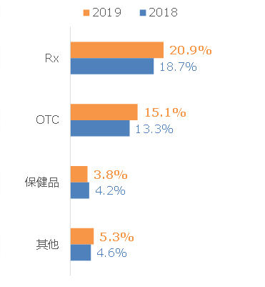
计算公式：品类医保支付比例=品类医保支付金额/药店消费总金额数据来源：中康CMH-医保样本门店
聚焦处方类别自身来看，以处方类别自身作为总体：Rx、OTC和保健品在零售药店的医保支付金额占比均超过四成。从趋势来看，Rx、OTC的医保支付金额占比同比提升明显，对医保支付的依赖度有所提高；保健品方面，医保支出占保健品品类自身的金额比例依然较高。
各处方属性在药店的医保支付比例 - 以处方类别为总体（2019 vs 2018）
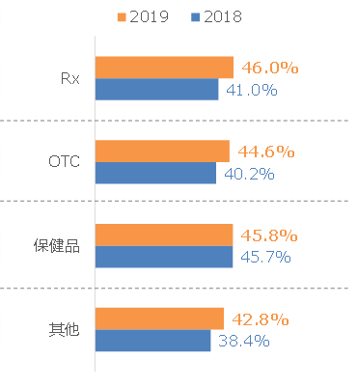
计算公式：品类医保支付比例=品类医保支付金额/品类消费总金额数据来源：中康CMH-医保样本门店
五、慢病类、日常保健类产品的医保支付占比高，且同比提升明显
聚焦到品类来看，以各品类自身为总体：慢病类、日常保健类产品是目前医保支付金额占比较高的品类。具体来看，2019年医保支付金额占自身品类比例最高的三个品类均是慢病用药，分别是高血压用药、心脑血管疾病用药（不含高血压）、糖尿病用药，其医保支付金额占比分别达到了54.5%、52.1%及50.2%，且分别同比提升7.4、5.6及6.0个百分点；而属于日常保健类的滋补保健类、维生素矿物质补充剂、减肥类的医保支付金额占自身品类比例同样靠前，2019年分别达到49.4%、48.2%及47.2%，且分别同比提升4.7、3.4及6.4个百分点。
零售药店医保支付金额占比Top10品类 - 以品类自身为总体（2019 vs 2018）
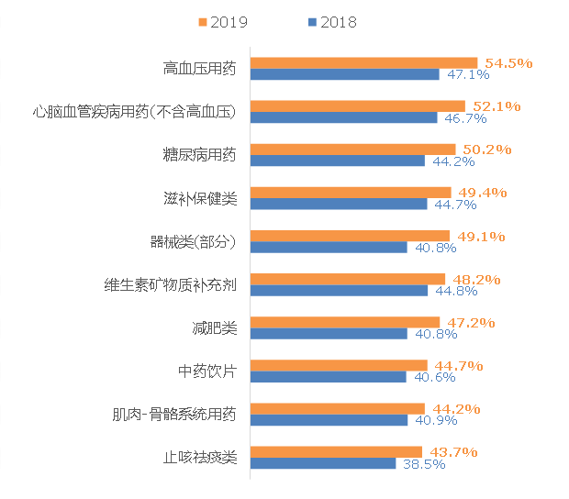
说明：TOP10品类筛选，是基于各品类2019年医保消费金额占比排名前10的品类计算公式：品类医保支付比例=品类医保支付金额/品类消费总金额数据来源：中康CMH-医保样本门店
结语：
医保个人账户资金缩减的影响虽有缓冲期，但毋庸置疑，未来零售药店仍有将近一半的市场会受到影响，其中慢病、日常保健类产品或首当其冲，成为影响较大的品类。
从零售药店自身而言，在影响缓冲期应该未雨绸缪，充分考虑医保消费在门店中的定位，或成为专业处方药房进入统筹系统，或减少医保依赖升级为大健康药房；无论是哪一种选择，零售药店都将面临新的挑战，需要以全生命周期健康管理为出发点，进行模式突破和转型。

附件4

分级管理落地，过半药店面临淘汰？四大生存出路！

原创 郑佩 医药经济报 2020-10-25

酝酿多时的全国药店分级管理有了实质性进展。近日，商务部对外发布《全国零售药店分类分级管理指导意见（征求意见稿）》，征求意见截止时间为12月6日。这意味着，零售药店即将开启新的大变局。按照征求意见稿的目标，到2020年，全国大部分省市零售药店分类分级管理制度基本建立；到2025年，在全国范围内统一的零售药店分类分级管理法规政策体系基本建立。
推行分级管理，可以抬高行业门槛、逼迫药店升级，也将淘汰部分不合格的药店。有机构预测，在全国范围内执行药店分级制度，药店数量将减少50%以上。药店经营者怎么办？笔者给支支招：

01提升软硬件，至少按照二类药店要求升级老药店和布局新药店
一类药店将被边缘化，甚至大量消失，主要原因是，从品种结构分析，只能销售非处方药，大部分慢病产品都是处方药，药店消费的主力军也是中老年患者，客流在品种的影响下，没有了。失去了处方药、饮片的药店，加上国家放开便利店销售非处方药乙类产品，同时限制保健品、非药品在药店销售，一类药店还有存在的意义吗？所以药店经营者要尽量把药店按照二类药店要求升级，迎接药店分类管理。

02精细化经营，通过商品分类、提高服务能力等方法，做出特色药房
很多药房商品分类不专业，总觉得自己不缺品种，部分产品却经常断货，很多产品滞销，放成老批号报废，这就要从采购管理和商品分类上找原因。
再说说专业化服务，很多药店总想求全，把各个病种的患者都服务好，这个难度比较大。如果换一种思路，聚焦一个慢病，比如糖尿病，在药店建立糖尿病专员制度，通过培训，将有药师资质的驻店人员培训成糖尿病专家，给糖尿病患者提供全方位专业服务。
产品结构重视糖尿病品种的丰富性，不但有药店销售的糖尿病品种，医院的糖尿病品种也配齐，加上糖尿病病人常用治疗其他疾病的不含糖药品、保健品等，一个糖尿病特色药房就诞生了。

03取得慢病医保定点药店资格，成为国家集采品种定点药店，确保客流量

随着我国老龄化发展，慢病病人越来越多，需要解决常用慢病药品购买和报销问题，定点药店的作用不可替代：常用慢病产品不需要每次都去医院购买，患者可以去社会定点药房购买。
“流量为王”时代，有了消费者流量，药店营业额就上来了。患者在购买高血压、糖尿病慢病品种的同时，总要购买一些保健品和中药饮片等高毛、自费产品。

04积极布局医院周边药房和互联网医疗线下药房，分食处方外流“蛋糕”
米内网预测，未来将有2500亿元的院内处方药流向院外。医药分开后，院内开处方，患者凭处方在院外药房买药，医院周边药房布局就显得非常重要。
此外，首诊必须在医院。线上复诊后，医生在线上开处方，线下定点药房成为购买途径之一。药店要积极和线上互联网医疗机构合作，争取成为其线下定点销售药房。处方外流的品种具有客单价高、稳定性强的特点，病人质量也很高，所以线下药房的配套比较重要，如患者宣教、药事服务、康复指导等。
在医保控费、医药分开的大背景下，医疗改革风云变幻。政策频出不仅影响第一终端医院市场，零售行业也是医改非常重要的一部分。无论是希望在零售市场有一番作为的处方药院内推广企业，还是想要取得跨越式发展的药品零售企业，只有把握行业政策脉搏，才不至于走错方向。

附件5

学习商城会员制 打造药店新生态

原创 李曰军 第一药店财智 2020-10-18

今年药店日子真不好过。上半年抗疫，感冒发烧等大品类药品销售受限，好不容易等到解禁，又遇上六七月份等传统淡季。熬过了淡季，老百姓们戴口罩提升了防控能力，秋冬感冒患病少，药店相应药品销售随之减少。
如果再加上近两年的医药改革压力，带量采购、医保药品改革促使药店毛利持续下降，相对于药品价格下降，药店最麻烦的还是不得不面对的客流减少问题。
药店客流为什么会减少，它又是如何减少的，药店该作出怎样改变，才能在这个竞争日趋激烈的行业中活下来呢？
多重因素造成的客流减少
药店客流减少并不是单一因素造成的，据笔者分析至少有以下几个原因。
一是电商冲击。阿里京东等电商巨头，利用自身庞大的规模和零售技术，以新零售为契机，将电商销售触角伸到医药零售领域，被巨头盯上想不被冲击都难，当然这已不是什么新鲜事。电商进入过很多领域，医药零售只是其中的一个。
前几年药店生意好，电商线上销售占据份额较小，又赶上医药零售额逐年增幅较大。增消两项相抵，天猫、京东等线上销售就显得不具有太大威胁性。但现在电商已成为不可忽视的竞争对手，对实体药店客流形成冲击。
二是异业打劫频频。据不完全统计，中国邮政、中石化等异业巨头，通过自身庞大的全国连锁店布局，逐步将扩张版图伸进药店领域。
早在2018年，京客隆、物美等超市就开始涉足药店行业，甚至现在连永辉超市也开始磨刀霍霍向药店进军。
一时间风起云涌，拥有庞大零售连锁门店的异业同行蜂拥而来，他们或是自主开店，或是与业内合作，或是增加医药零售品类，无论哪种模式都是奔着药店客流蛋糕而来。
三是药店行业竞争着实激烈。国家药监局发布的《2019年度药品监管统计年报》显示，截至2019年底，我国药店数量为52.4万家。按照人均门店数，我们已经是赶日超美。
僧多粥少，要说客流不下降是不可能的。那既然竞争到这个程度，药店行业该何去何从，有没有什么模式或先例可供我们借鉴度过危机呢？
百货商场好榜样
相较于药店行业，百货商场行业算是我们的前辈。它们提前经历了电商和新零售洗礼。有的商场在竞争中落伍出局；有的商城及时改变和调整自己，发展的更加壮大。这些活下来的商场企业，可以为药店发展提供借鉴，而我们借鉴的核心是其完整的会员生态系统。
进入现在的百货商场，你会发现其会员卡简直是一张全能卡。买东西能打折，看电影有优惠，吃饭能满减，就连购物积分都能冲抵停车费。
有人说，他们之前也这样。是啊，他们现在开始落实会员制且更近了一步，更近的这一步叫构建自身生态系统，打造商城消费内循环。
因为不会内循环的百货商场大部分都死了，留下的都是全能选手。
你拿一张会员卡：能洗头，能洗车，能吃西餐也能吃日料，能买化妆品也能买手机，还能买衣服买鞋子买包包；如果你逛累了想休息还有各种咖啡茶饮休息室。从昂贵的LV到便宜的面包包子无所不有，你就在它构建的吃喝住行等会员生态中消费并获得满足。
这一切的核心就是会员生态系统，通过构建自身生态增加顾客黏性。
这种生态消费系统再链接上新零售，网上平台购物送回家，电子会员卡也能用，这又成功打通线上线下消费服务。
我们原本以为这种送货到家只是增值服务，不，人家最大的目的是吸粉，通过线上客户流量导入线下门店，既提升会员转化率，又反哺了实体门店会员系统。
药店如何构建生态消费系统
百货商场在高冷之后，通过构建自身生态系统，变得不仅接地气，还能换道超车经营的风生水起。作为药店行业，我们也应该适时放下身段，学习百货商场打造以会员为中心的自身生态消费系统，做大做深会员营销同时，将新零售等平台对接起来，转化顾客流量。
药店如果只卖药，仅仅作为一个坐商和零售平台，在现在的竞争中很难活下来。也只有打造完整的自身生态才能活下来，那我们该如何打造自身生态呢？
借鉴百货商场的经验，把生态消费分为横向和纵向两部分。横向先发展药店多样化业务。商场可以洗车洗头洗衣服，药店虽然不能这样干，但可以打造横向循环系统，这种循环又有内外两种。
内循环是以健康为纽带，通过空中问诊、微咨询等连接APP手机端，以健康理念输出、健康讲堂等模式连接客户，再配上传统的医药促销模式，将传统营销与互联网营销结合，将卖药为主的模式变成服务会员健康为主的内循环模式。
外循环是通过异业合作，持有药店会员卡，在异业合作伙伴消费享受彼此会员优惠，把药店会员卡做成类似综合服务的会员卡。持续不断地扩展会员生态系统，提升异业优惠黏性，让会员卡不断增值。试想一下，当你坐飞机住宾馆都可以享受其带来的优惠时，顾客还舍得离开你吗？
那会员营销纵向的模式呢？是不断挖掘会员消费痛点并加以改进和提升，将我们过去未完成的会员营销体系搭建完成。以会员体系为核心，药店的商品体系、管理体系、营销体系统统为之改变。将会员营销优化改革进行到底，化现有会员存量为增量服务。
有了更好的服务，才有更好的会员体系，有了更好的会员体系和生态消费系统，才有更好的门店营销业绩，有了业绩，才能提升更好的服务，不是吗？
所以说，药店要想在当下严峻的竞争环境中胜出，就需要搭建自身的生态消费系统，而目前最成熟的学习对象，是经历过类似转变而活下来的百货商场！

